ГАУ ДО «Оренбургский областной детско-юношеский многопрофильный центр»

Всероссийский конкурс «Юннат»

Номинация: «Лекарственные растения»

**Тема:** **«Зеленая аптека моего двора**

**(изучаем тайны лещины обыкновенной в саду села Герасимовка)».**

Автор: Дрозд Дмитрий Александрович, ученик 9 класса

МОБУ «Герасимовская сош»

Новосергиевский район

Село Герасимовка

Руководитель: Гемберг Марина Ивановна,

учитель биологии и географии,

МОБУ «Герасимовская СОШ»

461224 Оренбургская область

овосергиевский район

Село Герасимовка

Е-mail marina_ gemberg@mail.ru

Телефон сот.89225412150

2019 год

**Содержание**

|  |  |
| --- | --- |
| Введение……………………………………………………………………… | 3-4 |
| 1 Обзор литературы…………………………………………. | 5-6 |
| 2 Природно-экономическая характеристика села Герасимовка …….. | 7 |
| 3 Методика исследования…………………………………. | 8-10 |
| 4 Результаты исследования | 11-14 |
| Заключение…………………………………………………………………… | 15 |
| Список использованной литературы……………………………………... | 16 |
| Приложения | 17-21 |

Введение

**Актуальность исследования**. В детстве, когда я гостил у тети, то моим любимым занятием был сбор орехов. Я узнал, что этот кустарник называется лещиной. Это привозное растение, в нашем лесу оно не растет. Когда я пошел в первый класс, то одним из подарков был росток лещины. Росточек принялся, стал расти и вот уже два года я получаю урожай. К сожалению, это растение редко выращивают на приусадебных участках не только в нашем селе, но и в Новосергиевском районе, да что говорить даже в области. Побеседовав со своими друзьями, я выяснил, что они не знают, что фундук (это название плодов лещины обыкновенной) можно купить не только в магазине, но и вырастить у себя дома. Они очень удивились, когда придя ко мне в гости и попробовав орешки, что у нас растет в саду это растение. После этого захотели развести лещину у себя дома. А ведь это очень ценное растение. Фундук калорийнее, чем грецкие орехи. Белков в нем столько, сколько в нежирном мясе и твороге**.** В плодах орешника содержится свыше 70% жирного орехового масла, которое не прогоркает в течение двух лет. Считается, что орехи лещины полезны для людей, страдающих малокровием,так какулучшают состав крови. Отвар из коры помогает при тромбофлебите и варикозном расширении вен. А как приятно сидеть под орешником и любоваться его красотой.

В своей работе на **тему «Зеленая аптека моего двора (изучаем тайны лещины обыкновенной в саду села Герасимовка)»** мы решили поделиться своим небольшим опытом по выращиванию лещины обыкновенной и использования этого растения в лечебных целях в нашей семье.

**Цель исследования**: изучить условия произрастания лещины на приусадебном участке.

Для реализации цели я поставил перед собой следующие **задачи:**

1.Провести биометрические исследования лещины обыкновенной.

2.Выявить лечебные свойства кустарника.

3.Привлечь внимание одноклассников и жителей села к вопросу выращивания лещины обыкновенной на приусадебных участках и использования ее в лечебных целях.

По

**Объект исследования:** лещина обыкновенная.

**Гипотеза***:*предполагаю, что, узнав всё о лещине обыкновенной, мы будем сажать её на своих приусадебных участках и использовать в лечебных целях.

**Предмет исследования** - биометрические показатели лещины обыкновенной произрастающей в моем саду.

**Место исследования:** приусадебный участокв селе Герасимовка Новорсергиевского района

**Методы исследования:**

поисковый

аналитический

описательный

практический

**Новизна:** распространение опыта выращивания лещины в селе Герасимовка в условиях резкоконтинентального климата Западного Оренбуржья.

**Практическая значимость** заключается в распространение опыта выращивания орешника на приусадебном участке в зоне степи и формировании знаний о сохранении здоровья с помощью лещины обыкновенно, использование материала на уроках биологии.

**Ожидаемый результат:** посадка лещины жителями села на приусадебных участках. Работу можно использовать учителям географии, биологии как пособие по региональному компоненту на уроках и внеклассной работе.

**1 Обзор литературы**

Село Герасимовка – казачье село, образованное в 1870 году. В 1901 году посетил наш край Короленко и написал очерк «У казаков» (Приложение 1*).* В X главе Валентин Галактионович описывает: *«*Приветливый хуторок беспечно лежал среди степи, к северу, к верховьям степных речек Киндели и Иртека. На горизонте, как застывшие волны, лежали курганы - "мары". Проехав по улицам Герасимовки, мы остановились у казачьего двора. Я невольно обратил внимание на лицо старого казака, необыкновенно красивое с выразительными правильными чертами. Седые курчавые волосы, вьющаяся бородка, умный взгляд и тонкая складка губ - говорили как будто о старой культуре, покрытой затем несколькими поколениями казачества. Фамилия его была Поляков. В этом уголке первобытная степь с ее неподвижными общинными порядками сделала попытку перехода к высшей культуре. В.А. Щапов вместе с другим интеллигентным казаком - затеяли здесь целую систему нововведений. Кроме мельницы и обширного полевого хозяйства, они эксплуатировали прекрасные воды запруженной Киндели для развития рыбы... Над прудами вспыхнуло даже электричество»*.* [5,83].

На территории нашего села произрастает 65 видов лекарственных растений.На нашем приусадебном участке большое разнообразие лекарственных растений: культурных и дикорастущих. Я с помощью своих родителей насчитал 26 видов. Но всё таки моим любимым растением является лещина. Вид Лещина обыкновенная (Corylus avellana) входит в род Лещина (Corullus) семейства Березовые (Betulaceae) порядка Букоцветные (Fagales) отдел Цветковые или Покрытосеменные (Magnoliophyta)

Лещина обыкновенная или орешник лесной - кустарник имеющий длинные стройные стволы высотой 6-8 м, покрытые коричневой гладкой корой. Листья очередные, с овальными или округлыми пластинками и хорошо выраженным жилкованием.

Орешник начинает цвести в начале апреля. При наступлении тепла сережки (мужские соцветия) орешника очень быстро трогаются в рост. За сутки они вырастают в длину на три сантиметра! Чем суше воздух, тем быстрее удлиняется стержень сережки. При дождливой погоде они растут медленно, как бы пережидая ненастье. Каждая сережка дает около 4 миллионов пыльцевых зерен. Женские цветки орешника увидеть нелегко. Женские цветки орешника почти целиком спрятаны внутри особых почек. Во время цветения из этих почек выглядывают лишь малиновые усики — рыльца пестиков. Чем мохнатее пучки рылец, тем больше будет сформировано орехов в соплодиях. Опыляется орешник ветром. Несмотря на то, что орешник цветет очень рано, плоды его созревают лишь через четыре месяца, в конце августа - начале сентября. Плоды скученны по 2-5 штук и окружены листовидной зеленой обверткой - плюской, образовавшейся из разросшихся прицветников. Орехи светло-коричневой окраски, имеют овальную или шаровидную форму. Сеянцы начинают плодоносить с 5-10 лет.

Лещина размножается преимущественно вегетативным путем: корневыми отпрысками, отводками, пневой порослью и т.п. Общая продолжительность жизни куста - 60-80 лет.

Обитает на осветленных участках, так как не переносит сильного затенения. Предпочитает известковые, богатые перегноем почвы, умеренно влажные суглинки и супеси. За счет обильного опада листьев сама лещина улучшает почвенное плодородие. Лещина - морозо- и жароустойчивое растение. Однако в суровые морозные зимы может подмерзать. Лещина переносит некоторую сухость почвы и, совершенно не выносит застоя вод и заболачивания.  
 Лещина имеет разностороннее использование. Ядра орехов лещины обыкновенной содержат свыше 60 процентов жира и около 16 процентов белка, а также крахмал, витамины А и В, Е. Ореховое масло используется в кондитерской, пищевой, лакокрасочной, парфюмерной промышленности, из него готовят краски для живописи. Жмых идет на производство халвы. Кора лещины содержит более 8 % танинов и пригодна для дубления кож. Пыльцу пчеловоды заготавливают впрок для зимней подкормки пчёл. Древесина лещины используется для плетения корзин и других изделий. Опилки лещины употребляются для осветления уксуса и очищения вин. Все части растения используются в лечебных целях при ревматизме, малокровии, неврозах, варикозе, кишечных и кожных заболеваниях, как общеукрепляющее средство [6].

Главные проблемы орешника – это загущенность зарослей, вредители и болезни, вымерзание в суровые зимы.

**2 Природно-экономическая характеристика села Герасимовка**

Село Герасимовка, расположено в южной части Новосергиевского района Оренбургской области на расстоянии 55 км от районного центра Новосергиевка и ближайшей железнодорожной станции, в 175 км от областного центра (Приложение 2). Граничит с хозяйствами Ташлинского и Илекского района.

Село расположено в степной зоне на водоразделе рек Кинделя и Иртек. Рельеф представляет собой волнистую равнину, расчлененную оврагами и балками. Северо-восточная и юго-восточная часть территории имеют холмистую, бугристо-увалистую поверхность.

Территория села Герасимовка расположена в пределах умеренного климатического пояса. Климат села определяется его отдаленностью от океана: лишен смягчающего влияния морских воздушных масс, поэтому здесь ярко выражен континентальный климат. Основными чертами климата являются холодная зима с морозами, жаркое лето, короткий весенний период с быстрым переходом от зимы к лету, недостаток влаги и интенсивное испарение в летний период. Среднегодовая сумма осадков 310-340 мм. Летние осадки в большинстве случаев выпадают в виде непродолжительных ливней. Среднемесячная температура воздуха в июле около +25оС, в январе около -25оС.

Почвенный покров представляет собой южные черноземы. В окрестностях села господствуют разнотравно – типчаково- ковыльные степи

В долине реи Кинделя раскинулся памятник природы – Барышников лес. Он является эталонным участком пойменных лесов. На площади 66 га произрастает тополь чёрный, тополь белый, ольха чёрная, вяз шершавый, ива белая, черёмуха обыкновенная. Именно здесь располагается самое низкое место Новосергиевского района с отметкой – 68 метров ниже уровня Мирового океана.

На сегодня село Герасимовка – это перспективно развивающееся, благоустроенное село. Имеется средняя школа, детский сад, дом культуры со спортивным залом, улицы заасфальтированы. Основную массу населения составляют уральские казаки, украинцы и русские. Всего в селе проживает 1014 человек, из которых 47% трудоспособного возраста.

Основными направлениями деятельности хозяйства СПК колхоза имени «Калинина» являются производство продукции растениеводства и животноводства. Хозяйство имеет в основном мясо-молочное-зерновое направление. Кроме того, в хозяйстве одновременно находит развитие промышленное производство: мукомольное, производство растительного масла.

**3 Методика исследования**

Проанализировав литературу по данной теме [1,6,7,8] и оценив свои возможности, я решил для начала использовать более простую методику исследования. Орешник мной был посажен в 2011году. Наблюдения за ростом кустарника вел с 2011 по 2019 гг. Исследования различных способов выращивания лещины проводились с марта 2017 по май 2019 года. Измерения проводились в августе 2019 года. Площадь на которой произрастает лещина обыкновенная измерялась рулеткой. Диаметр ствола измерялся лентой и рулеткой. Годичный прирост также измерялся рулеткой. Данные биометрических показателей заносились в таблицу 1.

Таблица 1

Биометрические показатели лещины обыкновенной

|  |  |  |  |  |
| --- | --- | --- | --- | --- |
| Признаки | Растения лещины | | | Средний показатель |
| 1 | 2 | 3 |
| Высота ствола (м) |  |  |  |  |
| Диаметр ствола (мм) |  |  |  |  |
| Годичный прирост (см) |  |  |  |  |
| Количество подроста (шт) |  |  |  |  |
| Возраст (лет) |  |  |  |  |

**Методика определения** **механического состава почвы**

Почву смачивают водой и разминают стеклянной палочкой с резиновым наконечником. Смачивать следует до консистенции теста, так чтобы вода из почвы не отжималась, но почва была достаточно пластичной. Хорошо размятую почву раскатывают на ладони ребром другой руки в шнур толщиной около 3 мм и сворачивают в кольцо диаметром около 3 см. Пользуясь таблицей 2 определяют название почвы, почвообразующих пород по механическому составу.

Таблица 2

**Метод скатывания шнура**

|  |  |
| --- | --- |
| Отношение к скатыванию | Название почв по механическому составу |
| Не скатывается в шнур, раздельное состояние | Песчаный |
| При раскатывании в шнур распадается на мелкие кусочки с образованием непрочных шариков | Супесчаный |
| При раскатывании образуется шнур, легко распадающийся на дольки | Легкосуглинистый |
| При раскатывании формируется сплошной шнур, который при свертывании в колечко распадается на дольки | Среднесуглинистый |

Таблица 2 (продолжение)

|  |  |
| --- | --- |
| При раскатывании легко образуется шнур, свертывается в кольцо, но дает мелкие трещины | Тяжелосуглинистый |
| При раскатывании в шнур легко свертывается в колечко, не трескаясь | Глинистый |

**Методика определения срока полива**

1. Лопатой берем образец почвы с определенной глубины (20, 40 см).
2. Кладут его на ладонь и сжимают кулак.
3. Сроки определяют по таблице 3.

Таблица 3

Срок полива

|  |  |  |
| --- | --- | --- |
| Состояние почвы после разжатия кулака | Степень влажности | Необходимость полива |
| Комок не крошится | хорошая | не надо |
| Комок больше грецкого ореха | удовлетворительная | через несколько дней |
| Рассыпается на комочки с грецкий орех и мельче | низкая | немедленно |
| Рассыпается в пыль | почти сухая | давно пора |

**Измерение высоты орешника**

Высоту самого низкого кустарника замерял рулеткой, а самого высокого определял двумя способами: «Рост человека» и «Сравнение тени».

**1 способ. «Рост человечка»**

Измерение проводят вдвоём. Один человек становится рядом с деревом, а другой, отойдя на некоторое расстояние, чтобы охватить взглядом, всё дерево от комля до вершины, «откладывает» на глаз, сколько человек данного роста «укладывается» по всей длине ствола. Зная рост «человечка» можно подсчитать высоту дерева.

**2 способ «Сравнение тени».**  
В солнечный день найдите место, где ваша тень будет падать на ровную поверхность земли. С помощью рулетки измерьте длину своей тени от своих пяток до верхушки тени, отбрасываемой вами. Затем пользуясь рулеткой, определите расстояние от основания орешника до вершины его тени. Записывайте результаты всех измерений. Чтобы не перепутать числа, сопровождайте каждое из них кратким пояснением.

Высоту лещины находим следующим образом:

* Умножаем длину тени дерева на свой рост;
* Поделите полученное значение на длину собственной тени;

Полученный результат является высотой кустарника.

Данные показателей сравнения тени заносились в таблицу 4.

Таблица 4

Сравнение тени

|  |  |
| --- | --- |
| Признаки | Длина ( см) |
| Мой рост | 1метр 65 сантиметров |
| Длина собственной тени | 2 метра 40 сантиметров |
| Длина тени лещины обыкновенной | 8 метров 80 сантиметров |

**Способы выращивания лещины обыкновенной**

Существует несколько способов, которыми можно вырастить фундук. **1 способ «Орехи»**. Заготавливают орехи с обверткой или собирают осыпавшиеся под кустом с земли. Заготовленные с обверткой орехи на 3-4 дня расстилают слоем 5 см под навесом или в проветриваемом помещении. За это время обвертки завянут, и будут хорошо отделяться от орехов. Очищенные или собранные с земли орехи просушиваются в течение 5-8 дней в проветриваемом помещении, после чего до осеннего посева или стратификации их можно хранить в мешках или ящиках.

**2 способ «Стратификация»** - это имитация зимовки. Перед весенним посевом семена должны пройти стратификацию в течение 30 дней. Порядок проведения следующий:

Орехи вымачивают в воде в течение 5 дней.

В емкость (деревянный ящик или пластиковое ведро) поочередно насыпают слой мокрого песка и орехов, перемешав, таким образом, орехи с песком.

Емкость выносят в помещение, в котором температура находится в пределах +2… +50С.

Периодически проверяют состояние орехов, перемешивают их с песком 1 раз в 10-15 дней.

Соотношение песка и орехов следует сделать 3:1. В емкости должны быть отверстия для поступления кислорода.

Результаты различных способов посева орехов фундука и сроки прорастания семян заносились в таблицу 5.

Таблица 5

Способы посева орехов фундука

|  |  |
| --- | --- |
| Вариант посева | Появление всходов |
| Посев ореха в стадии восковой спелости |  |
| Осенний посев надколотыми орехами |  |
| Осенний посев в обертке |  |

Массу полученного урожая определяем после сбора урожая и взвешивания.

**Методика применения лекарственных свойств лещины**

О том, как в нашей семье используют в лечебных целях лещину и ее плоды, я выяснил у своих родителей и родственников.

**4** **Результаты исследования**

**Биометрические показатели лещины обыкновенной**

Лещина обыкновенная на нашем приусадебном участке растет с северной стороны на расстоянии 2 метров от дома (Приложение 3). На площади произрастает три кустарника лещины обыкновенной. Я решил сравнить их биометрические показатели и полученные данные представлены в таблице 1.

Таблица 1

Биометрические показатели лещины обыкновенной

|  |  |  |  |
| --- | --- | --- | --- |
| Признаки | Растения лещины | | |
| 1 | 2 | 3 |
| Высота ствола (м) | 6,05 | 5, 89 | 5,0 |
| Диаметр ствола (см) | 46 | 29 | 26 |
| Годичный прирост (см) | 8 | 10 | 12 |
| Количество подроста (шт) | 8 | 5 | 3 |
| Возраст (лет) | 8 | 8 | 7 |

В результате исследования биометрических показателей лещины получены следующие результаты: высота растений колеблется в пределах от 5 до 6 м. Показатель годичного прироста зависит от возраста орешника, у молодых растений он составляет от 30 до 60 см, а у более зрелых от 8 до 12 см, средний показатель равен см. Значит, в молодом возрасте лещина растёт более интенсивно, чем в зрелом. Диаметр ствола колеблется в пределах от 26 до 46 см (Приложение 4).

**Результаты определения** **механического состава почвы**

Для определения механического состава почвы при посадке орешника я использовал метод шнура. При раскатывании почвы сформировал сплошной шнур, который при свертывании в колечко распался на дольки. Используя данные таблицы 2, я выявил, что черноземные почвы на моем приусадебном участке по механическому составу среднесуглинистые (Приложение 5).

**Результаты определения срока полива**

Так как я выяснил, чтопочвы на моем приусадебном участке по механическому составу среднесуглинистые, то методика определения срока полива, приведенная в таблице 3 является самой хорошей. Для промачивания среднесуглинистых почв на глубину 10 сантиметров на м2 я выливаю 10 литров воды [2]. Периоды полива лещины обыкновенной на нашем приусадебном участке следующие: первый – в первой половине мая, второй – первой половине июня, третий в первой половине июля, четвертый в первой половине августа  и  пятый после опадания листьев в октябре-ноябре. **Особенно необходимо обеспечить  фундук   влагой  в июне-июле, когда закладываются генеративные органы урожая следующего года. Конечно же полив регулируется в соответствии с количеством выпавших осадков, запасов влаги в почве. Избыток влаги отрицательно сказывается на продуктивности фундука. Орехи внутри становятся гнилыми.**

**Результаты измерения высоты орешника**

При измерении высоты лещины первым способом«Рост человечка» мне помогала соседка Лида (Приложение 6). Ее рост составляет 1метр 60 сантиметров. По всей длине ствола её рост «укладывается» 4 раза. Следовательно, высота самого высокого кустарника составляет 6 метров 4 сантиметра.

При измерении высоты лещины вторым способом«Сравнение тени» (Приложение 7) получились следующие результаты, которые представлены в таблице 2.

Таблица 2

Сравнение тени

|  |  |
| --- | --- |
| Признаки | Длина ( см) |
| Мой рост | 1метр 65 сантиметров |
| Длина собственной тени | 2 метра 40 сантиметров |
| Длина тени лещины обыкновенной | 8 метров 80 сантиметров |

Используя эти данные, производим расчет высоты кустарника:

8,80 метра * 1,65 метра = 14,52 метра

14,52 метра / 2,40 метра = 6,05 метра.

Из полученных данных делаем вывод, что высота самого высокого кустарника лещины обыкновенной на нашем приусадебном участке составляет 6 метров 5 сантиметров.

Я сделал вывод, что не зависимо от того, каким способ мы измеряем высоту объекта, они все довольно надежны. Следовательно, измерению поддается любой объект, покуда видна его вершина.

**Результаты выращивания лещины обыкновенной**

Выращивать орехи я пробовал двумя способами. Самым простым оказалось выращивание новых растений лещины обыкновенной с помощью семян (Приложение 8).

Ежегодно оставшиеся с осени в почве несобранные семена прорастают весной после полного прогревания почвы. В момент появления всходов у растений формируются достаточно развитые корни, способствующие повышению устойчивости к неблагоприятным условиям произрастания, особенно к засухе.

При посадке в сентябре 2018 года семена не успели подготовиться к прорастанию и не дали весной всходов.

Результаты различных способов посева орехов фундука и сроки прорастания семян представлены в таблице 3.

Таблица 3

Способы посева орехов фундука

|  |  |
| --- | --- |
| Вариант посева | Появление всходов |
| Осенний посев ореха в стадии восковой спелости | 1.05 |
| Весенний посев надколотыми орехами | 15.4 |
| Осенний посев в обертке | 30.4 |

Сеянцы появившиеся весной после осенней посадки в стадии восковой спелости и весеннего посева надколотыми орехами через 10 дней погибли. Главной причиной было загнивание корневой системы. Сеянцы, выращенные от осенних посевов в обертке, превосходили по силе роста растения, выращенные при весеннем посеве.

Способ стратификации - это имитация зимовки. Весенний посев стратифицированными семенами имел небольшой процент прорастания семян (из 10 семян проросло 4),после посадки ростки на протяжении двух недель погибли.

Меня радует то, что отростками я делюсь с жителями села и даже поросль отправили в город Оренбург (Приложение 9)

Массу полученного урожая определил после сбора урожая и взвешивания. Она составила 5,5 килограммов. (Приложение10)

**Применение лекарственных свойств лещины**

Большинство моих родственников страдают различными хроническими заболеваниями. Вот как в нашей семье используют в лечебных целях лещину обыкновенную:

Чтобы избавиться от стресса и поднять настроение съедаем ежедневно12 ядер фундука (30 грамм). Мы строго соблюдаем правило, что дозировка не должна превышать 50 грамм (примерно 20 ядер фундука).

Для лечения почек, холецистита, хронического [бронхита](http://hranirecept.ru/bronhit-lechenie-narodnymi-sredstvami-v-domashnih-uslovijah/579/) готовим настойку: 3 столовые ложки измельченного ореха смешивают с ложкой меда, заливают стаканом теплой воды. Оставляют на полчаса. Процеживают и пьют 4 раза в сутки.

При заболевании вен облегчает состояние чай из листьев. Для этого листья заливают кипятком, настаивают 10 минут, закутав в полотенце. Пьют с медом или вареньем.

Но лещина не только полезна, но существуют и противопоказания. Главное противопоказание – индивидуальная непереносимость. Нужно помнить, что чрезмерное употребление настоя из листьев и коры лещины повышает давление. Кроме того, пыльца лещины является аллергеном, поэтому людям страдающим аллергией нужно держаться подальше от этого растения. Большое количество жиров, содержащихся в орехах, противопоказано людям, страдающим ожирением и людям, имеющим проблемы с поджелудочной железой.

Так у лещины полезны все части растения, то существует порядок сбора и заготовки лещины (Приложение11).

Итак, в результате многолетних наблюдений и проведенных исследований мывыяснили, что:

1. Лучше всего лещину обыкновенную на приусадебном участке сажать с северной стороны.
2. Растение любит освещенные участки, так как не переносит сильного затенения.
3. Благоприятными для роста кустарника являются черноземные почвы среднесуглинистые по механическому составу среднесуглинистые.
4. **Чем старше по возрасту кустарник, тем больше для полива требуется воды. Особенно необходимо обеспечить  фундук   влагой  в июне-июле, когда закладываются генеративные органы урожая следующего года.**
5. **Самый простой способ выращивания лещины - из семян. Способ стратификации (имитации зимовки) часто приводит к гибели молодых растений.**
6. Все части растения можно использовать в лечебных целях.

**Заключение**

Установлено, что, самый простой способ выращивания лещины обыкновенной в степной зоне на черноземных почвах, имеющих суглинистый механический состав – это семенами. Способ стратификации (имитация зимовки) приводит к гибели прорастающие семена. Результаты исследования показывают, что в селе Герасимовка благоприятные условия для выращивания лещины. Результаты исследования доведены до учащихся школы.

Меня радует то, что узнав о наличие в нашем дворе орешника односельчане просят поделится отростками. Я делюсь с жителями села и даже поросль отправили в город Оренбург

Нужно помнить, что чрезмерное употребление настоя из листьев и коры лещины повышает давление. Кроме того, пыльца лещины является аллергеном, поэтому людям страдающим аллергией нужно держаться подальше от этого растения. Большое количество жиров, содержащихся в орехах, противопоказано людям, страдающим ожирением и людям, имеющим проблемы с поджелудочной железой.

Мы продолжим свои исследования по изучению лещины обыкновенной. К моей радости кустарники лещины произрастающие на нашем приусадебном участке здоровы. В перспективе у меня в планах заняться изучением вредителей и болезней лещины обыкновенной.

**Список использованной литературы**

1. Альрмашти,Л. Семенное размножение фундука/Л.Альрмашти // Лесотехнический журнал.- 2013.- №4.- с.7-8
2. Волкова, Н. Король орехов драгоценный фундук/ Н. Волкова, В. Волков // Огородник. - 2009. - № 2. - С. 24-27.
3. Горшкова, Т.А. Культура лещины. Хозяйственное значение лещины / ТА. Горшкова // Тр. ЦГА им. Мичурина, 1957. - Т. 6. - С. 309-321.
4. Коваль, Г.К. Лещина / Г.К. Коваль // ВИР: Каталог мировой коллекции. - Л., 1980. - Вып. 270. - С.
5. Короленко, В.Г. У казаков: из летней поездки на Урал/ В.Г.Короленко. - Челябинск, 1983.- 331 с.
6. Материалы из <http://ru.wikipedia.org/wiki> «Википедия - свободная энциклопедия»
7. Торба, А.И. Размножение фундука/ А.И.Торба// Сборник научных трудов Луганского СХИ. Ворошиловград, 1989. С. 14.
8. Христо, А.А. Календарь садовода, овощевода, цветовода/ А.А.Христо. Новосибирское книжное издательство, 1990.- 127 с.

**Приложения**

Приложение 1. Очерк В.Г. Короленко «У казаков»

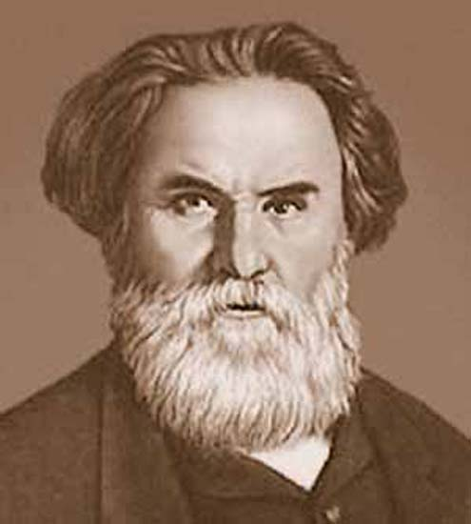 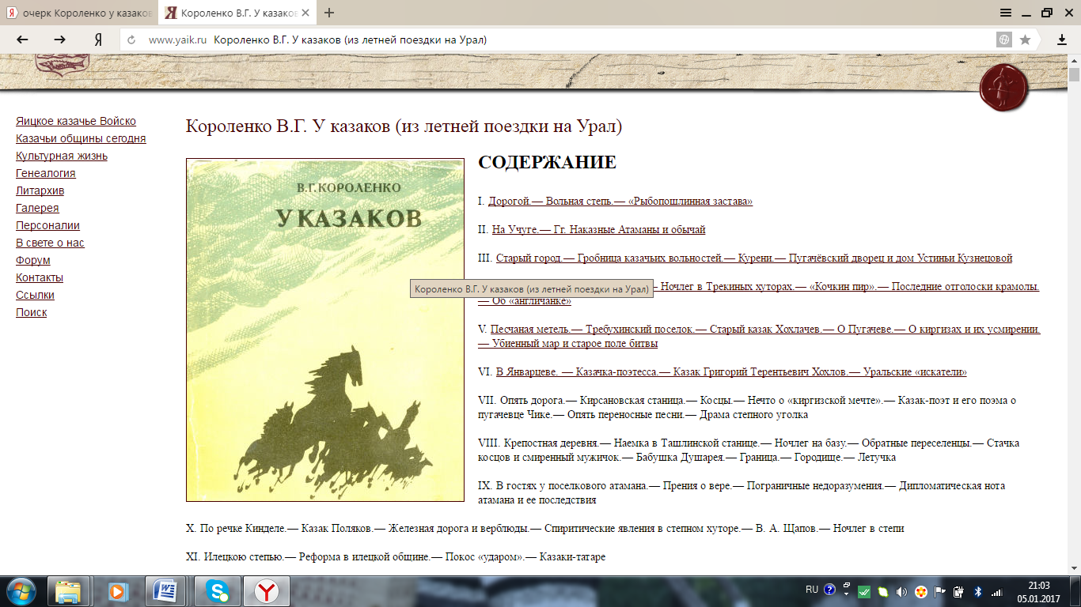

Приложение 2. Физическая карта Новосергиевского района

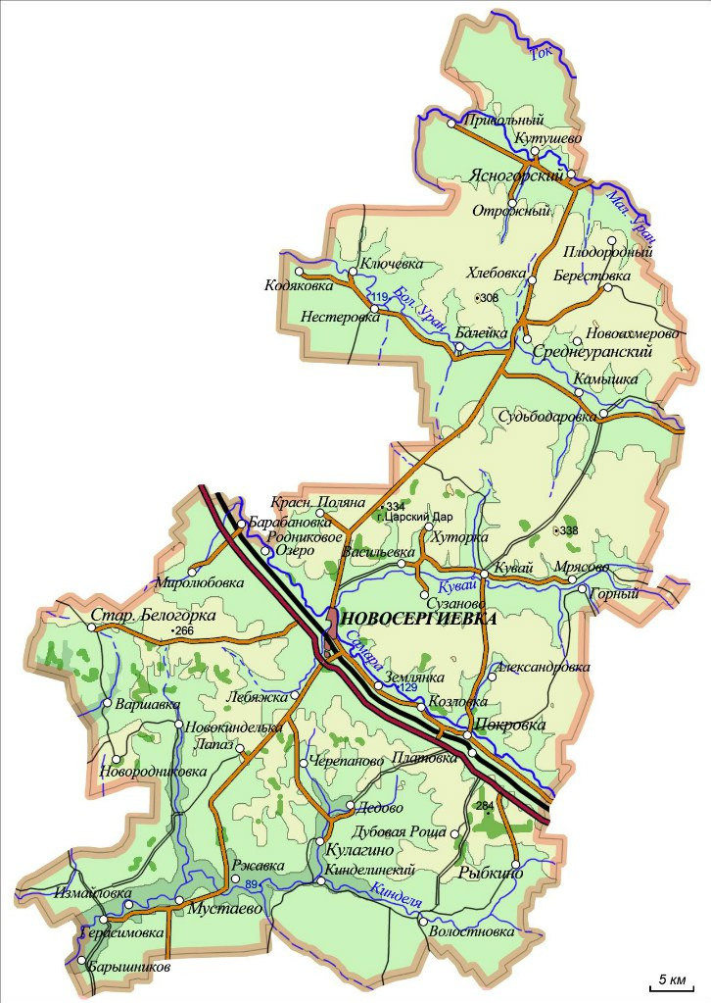

Приложение 3. Выросшая лещина обыкновеная

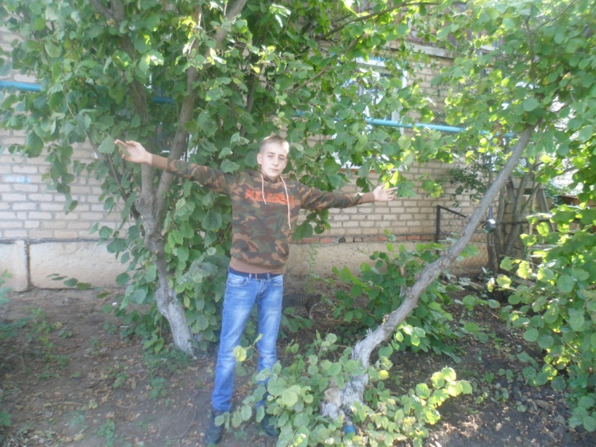

4. Измерение биометрических показаний

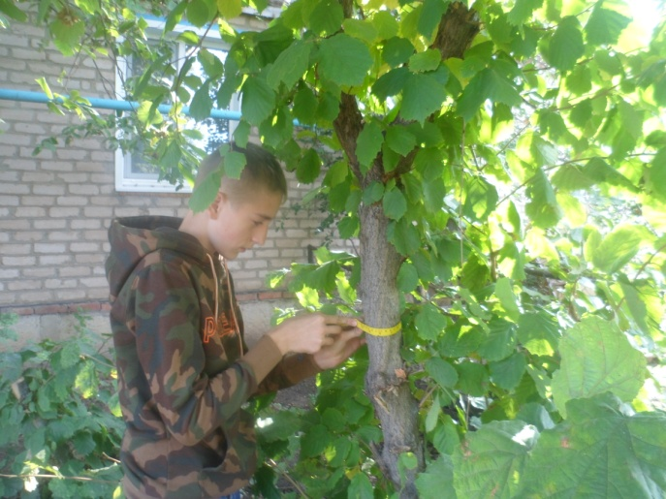 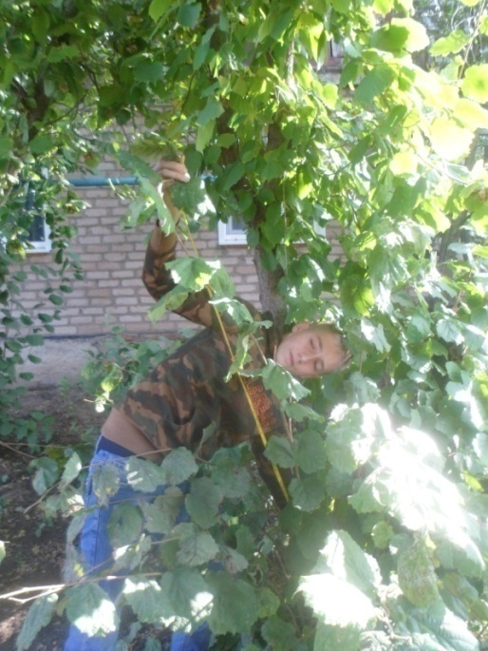

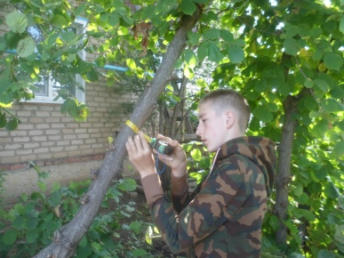 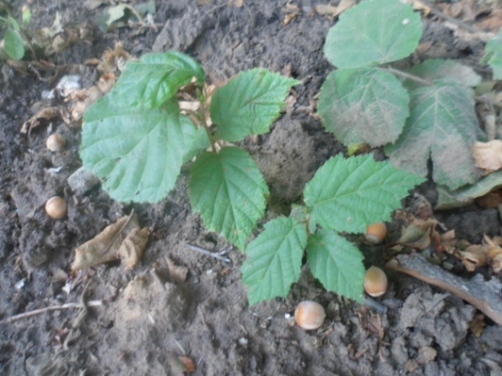

Приложение 5. По механическому составу почвы среднесуглинистые

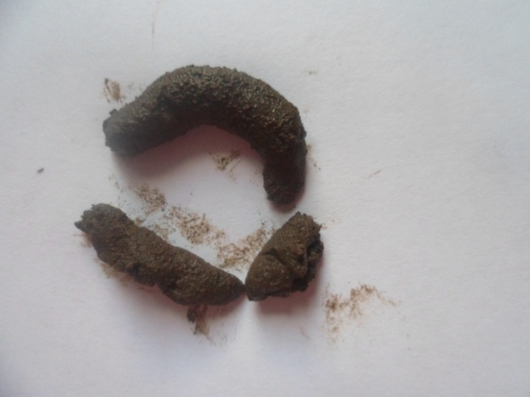

Приложение 6. Измерении высоты лещины способом«Рост человечка»

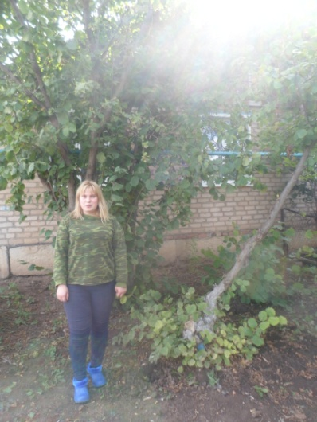

Приложение 7. Измерение высоты лещины способом «Сравнение тени»

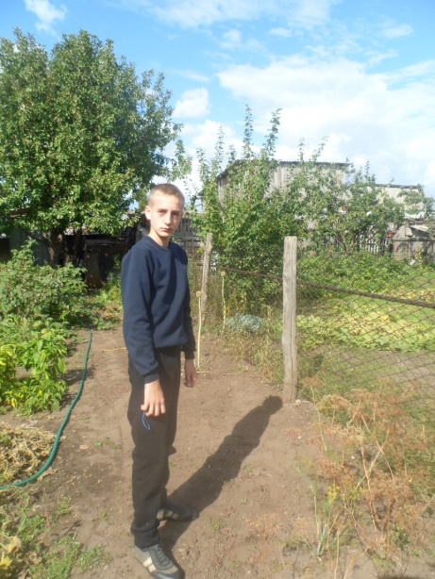 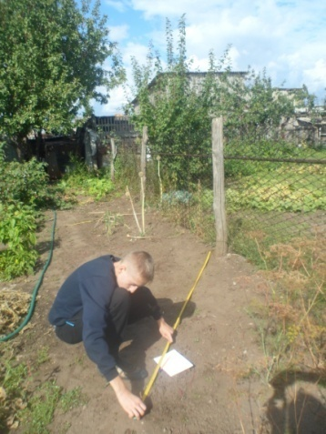 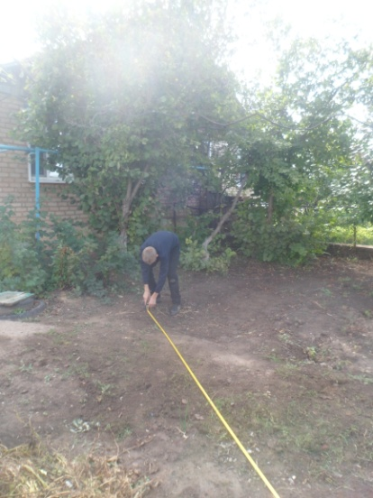

Приложение 8.Выращивание лещины обыкновенной с помощью семян

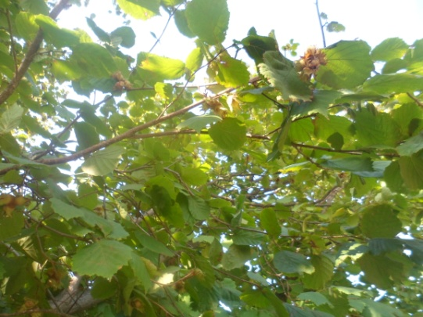

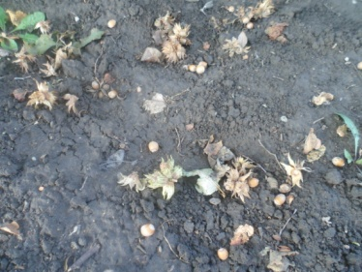 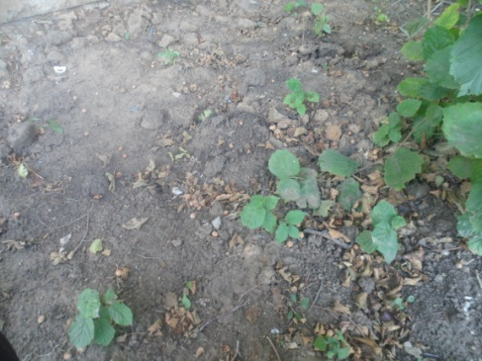

Приложение 9. Распространение отростков

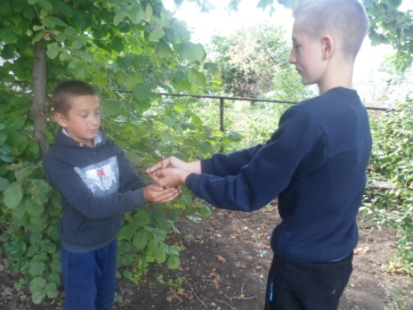 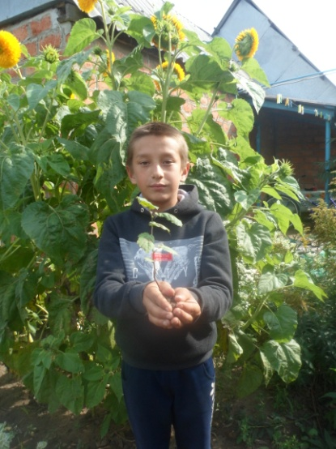

Приложение 10. Полученный урожай фундука

 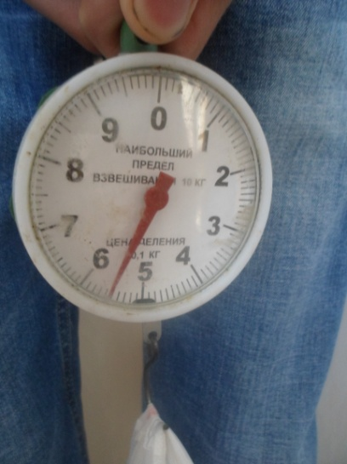

Приложение11. Рекомендации порядка сбора и заготовки лещины

1. Ранней весной до распускания почек производится заготовка коры. Ее снимают с ветвей, которые возможно обрезать с помощью ножа. Сушка продолжается долго. Признак готовности коры – характерная ломкость. Заготовка допускается осенью.
2. Плоды собирают в начале сентября после того, как они приобретают светло-коричневый оттенок и легко отделяются от веток. Срывают в оболочках по несколько орехов сразу. Плоды укладывают на просушку, в ходе которой плюска отпадает. После этого орехи сортируют, удаляют поврежденные и червивые, очищают от оболочки. Окончательная просушка производится на солнце, в духовке ил электросушилке.
3. Молодые листья и сережки заготавливают в начале мая в сухую погоду. Листья можно собирать на протяжении всего лета, но весной они содержат наиболее полный набор полезных веществ. Если прошел дождь, выждать несколько дней.

4. Собирать листья отдельно от сережек. Дома дополнительно отсортировать и уложить для просушивания в темном сухом помещении, желательно на сквозняке. Подходят навес, чердак, можно просто расстелить на бумагу или простыню на полу нежилой комнаты.

5. Не рекомендуется подвергать лещину термической обработке, при этом утрачиваются все полезные свойства.